Всероссийская дистанционная научно-практическая
конференция школьников и студентов Центром роста талантливых
детей и педагогов "ЭЙНШТЕЙН"

Обереги как вид национальных изделий
(Секция технология)

Выполнил: ученик 6 кл. МКОУ СОШ№ 6 с. Арылах
Потапов Никита Дмитриевич
Руководитель: социальный педагог
Гоголева София Даниловна,

2018 г.
Содержание

Введение.................................................................................................................3
Глава I Значения якутских узоров и орнаментов.................................................5
1.1 Обряды и ритуалы якутов, оберегающие от злых духов.............................5
1.2 Семантика орнамента.......................................................................................8
Глава II Виды оберегов...........................................................................................9
2.1 Лировидный орнамент — «Кө5үөройуу»...................................................9
2.2 Орнамент «Круг» — «Күн ойуу»...............................................................10
2.3 Сердцевидный узор — «Сүрэхойуу»........................................................10
2.4 Крестовидный узор — «Кириэсойуу».......................................................10
2.5 Пятиглазый оберегающий узор — «Биэсхарах»......................................11
Глава III Концепция значков-оберегов................................................................12
Заключение.............................................................................................................13
Приложение 1.........................................................................................................14
Приложение 2.........................................................................................................16
Список использованной литературы...................................................................17

Введение
В условиях радикальных изменений во всех сферах жизни, происходящих в нашей стране, продолжается рост национального самосознания и стремление к национальным ценностям культуры, люди стали суеверными, в человеке выросла потребность в защите от болезней, от несчастий, «сглаза», «злых духов».
Значение орнамента как предмета исследовательского интереса в последнее время усиливается вследствие оживления интереса к религии в целом.
На просторах нашей республики проживает более ста национальностей, коренные народы - якуты, эвенки, эвены, юкагиры и чукчи. Культура каждого народа складывалась веками. Отражение мировоззрения, эстетики и характера народа можно найти в его изделиях декоративно – прикладного искусства, в частности, в орнаментах для оберега.
Каждый народ в своей культуре имеет определенные различные виды орнаментов, и чтобы передать его из поколения в поколение вносит в повседневный быт.
Обереги несут в себе духовную силу, способную влиять на жизнь человека, имеют функцию благопожелания, защиты, соединения человека с миром с высшими силами.
Для данной работы были выбраны именно значки, для того чтобы повысить интерес подрастающего поколения к культурным корням. Значки прекрасный способ заинтересовать детей. Популяризовать среди молодежи традиции, национальные изделия. В наши дни очень ценятся изделия, сделанные своими руками - эксклюзивные. Чтобы удовлетворить спрос населения, производители в некоторых случаях, не разбираясь в значениях орнаментов, изготавливают различные виды товаров. Каждый узор, орнамент имеет свое значение и знание его очень важно, но люди не придают значения, тому, что они означают.
Целью данной работы является изготовление значков-оберегов из дерева.
В ходе работы поставлены следующие задачи:
- изучение значений якутских узоров и орнаментов и их применений;
- изучение оберегов и их значений;
- создание эскизов значков - оберегов.
Методы исследования:
- системный анализ;
- моделирование;
Научная новизна и практическая значимость исследования состоят в том, что рассмотрен вариант изготовления значка – оберега из дерева по мотивам якутских орнаментов с функциональным значением.
Гипотеза исследования состоит в том, что данные значки – обереги могут стать защитой души человека от отрицательных влияний других миров и воздействий различных таинственных сил природы, в котором огромную роль играют символические знаки.

Значения якутских узоров и орнаментов

Обряды и ритуалы якутов, оберегающие от злых духов.

Издавна люди верили в сверхъестественную силу не только действий, предметов, материалов, но и слов. Считалось, что духи природы или предметов могут услышать слова, а они, в свою очередь, могут оказать влияние на духов. Так, якуты наделяли слово магическими свойствами. Эти представления о магической мощи слова отражались в именах детей, в специальных обрядах.
Культура Саха связана с поклонением «Айыы» божествам." Аар Айыыитэгэлэ" существует с самых истоков зарождения народа саха. Роль проповедников, жрецов, носителей веры Аар Айыы осуществляли Айыы шаманы, которые пользовались огромным авторитетом и уважением среди населения.
Согласно верованию мир состоит из трех частей: верхний мир, в котором обитают верховные божества, срединный мир, где живут люди, и подземный мир - обиталище злых духов.
В срединном мире все предметы очеловечены, у каждого есть свой дух-хранитель. Шаманы через алгыс (обращение к духам и божествам) и особые ритуальные действия, во время которых шаман напрямую общался с духами, лечили, исцеляли людей, просили о мирной жизни, видели будущее.
В те далекие времена в связи с суровыми природными условиями в семьях умирало много детей. Бывало, что из четырнадцати детей, в живых оставалось один-два ребёнка. Исходя из этого, люди считали что новорожденному, особенно в первые дни его жизни, угрожали многочисленные злые духи. В связи с этим родители прибегали к различным хитростям, которые, по мнению якутов, могли спасти ребёнка от смерти, устраивали специальные обряды, изготовляли различного рода обереги.
В первые дни жизни, ребёнка не показывали посторонним, опасаясь людей с дурным взглядом. Колыбель (биhик) для новорожденного изготовляли не заранее, а на второй-третий день после рождения младенца. Иногда использовали сохранившуюся колыбель, оставшуюся от выросшего, здравствующего ребенка.
Мать новорожденного, перед тем как уложить ребёнка в колыбель, клала туда ножницы (если младенец — девочка) и нож или лук со стрелой (если младенец — мальчик). Правильное укладывание символического предмета в колыбель (он должен был лежать посередине колыбели с направленным книзу острием) считалось залогом «счастливой судьбы».
После отпадения пуповины на третий или четвертый день младенца в первый раз подносили к огню и смазывали кожу топленым маслом или сливками. Таким образом, происходила «передача» души ребёнка самим божеством Айыысыт духу огня. С этого момента до 7 лет дух огня охранял её. Существовало поверье, что ребёнок, не понимающий ещё человеческой речи, понимает говор огня, пение птиц, язык животных, предметов и духов…
Также для отпугивания злых духов якуты клали под подушки нож в ножнах, подвешивали над люлькой блестящие предметы: серебряные пластинки, ложки, серьги. Если таких металлических предметов не было, то вешали шкуру зайца. Считалось, что блеск металла, так же как белый цвет, неприятен злым духам.
Чтобы не привлекать внимание злых духов якуты часто скрывали пол младенца. В этом случае мальчика выдавали за девочку, заплетая ему косички, а девочку — за мальчика. Во многих семьях старшие сёстры и братья называли младших сестёр — братьями, а братьев — сёстрами. Это, по мнению населения, запутывало чёрта, охотившегося за душой ребёнка. В тех семьях, где умирали мальчики, родители прокалывали уши детям мужского пола и вставляли серьги, чтобы чёрт думал, что это девочка, и оставил ребёнка в покое. До 5-6 лет, а иногда и до десяти, на него даже надевали девичье платье.
Некоторые родители, у которых часто умирали дети, сразу после родов укутывали младенца в собачью или медвежью шкуру, полагая, что в этом случае ребенок останется жить. А чтобы ребенок хорошо спал, матери вшивали заговоренную заячью лапку в уголочек подушки.
Почитанием и жертвоприношением древние Саха старались умилостивить духов, то есть считалось, что в какой-то мере можно влиять на ход вещей и судьбу. Неживые предметы наделялись сверхъестественными силами, способными влиять на людей и события.
Говоря об оберегах, нельзя не упомянуть украшения, которые в старину изготовляли из чистого, благородного серебра, обладающего защитными и целебными свойствами. Якуты верили, что в обрядах символика украшений, привораживающих счастье, становилась особенно действенной. Излучаемая ими энергия, проявлялась ярко, мощно, передавалась в повседневность и улучшала ее.
Бусы и бисер, так любимые мастерицами Севера, также имеют защитную силу, магические свойства. Многие обряды и обычаи связаны с ними.
Весь жизненный уклад якутов был тесно связан с Природой. Поэтому цвета отражали гармонию цветов земли, неба, растений, солнца и снега — цветов всегда гармоничных, радующих глаз своей свежестью и красотой. К примеру, красный цвет издревле был связан с религией. Это цвет крови, цвет силы жизни, связи с матерью, поэтому олицетворяет Ийэ-кyт (материнская душа — то что передается от родителей: традиции, культура), оберегает ее. По поверьям, обереги с красными глазами обладают большей силой, чем остальные, и служат своему владельцу прочной броней от злых сил. Голубой и синий — символы Салгын-кут (душа Воздуха— интеллект, разум, коммуникативно-социальная составляющая). Желтый и белый — цвета солнечных лучей, снега. Они связаны с окружающей средой и являются символом жизни, счастья, всего светлого.

Семантика орнамента
Идея возникла после того, как было разработано электронное пособие «Семантика орнамента Саха».
Поэтому, сначала надо было повторить материал посемантике орнамента Саха.
Прежде чем раскрыть содержание орнамента у якутов, нам важно было ознакомиться с особенностью верований и обычаями народа Саха. Важное место в их религиозных верованиях занимало почитание природы, которую якуты одухотворяли. Якуты верили, что Природа живая, все объекты и явления природы имеют своих духов.
Художественная образность орнамента тесно связана с обрядами и обычаями, мифологии, эпоса, что свидетельствует о древности и целостности художественных традиций в культуре и искусстве народа, еще недостаточно изученных и осмысленных специалистами.
Якуты орнаментом украшали изделия из дерева, металла, бересты, керамики, кости, вышивали по меху, коже, бересте, по ткани. По представлениям якутов, металлические украшения обладали особыми свойствами, способными предохранять, защищать, тем самым могли влиять на судьбу человека, поэтому не случайно они сопутствовали человеку при важных моментах жизни: рождении, создании семьи, смерти. Так, выступая в качестве амулетов и оберегов, они занимали особое место в родильных, свадебных и погребальных обрядах и обычаях.

Виды оберегов

Лировидный орнамент — «Кө5үөр ойуу»
Лировидный мотив — самый популярный орнамент. В своем чистом виде без разветвлений - символ женского начала, по очертаниям напоминающий фигуру женщины в расцвете ее красоты и молодости.
Женский оберег-это растительный орнамент. В якутской культуре растительные орнаменты символизируют плодородие и развитие.
Расцветшая лира «Ийэ Kө5үөp» (ийэ — мать, кө5үөр — лира) с разветвлениями «o5o кө5үөр» (о5о — ребенок), растущими от нее в четыре стороны вверх и вниз — символ материнства, продолжения рода, семейного счастья, благополучия и богатства нескольких поколений определенного рода. Внутренние малые ке5үөр повествуют о потомстве, внешние малые кө5үөр рассказывают о ближней и дальней родне, сородичах.
Основа орнамента —дерево «Аал Луук Мас». Он показывает крепкие корни, серьезную опору. Верхушка «Аал Луук Мас» — «Ycсалаалахүнүгэс» выступает знаком благословления всех поколений семьи на процветание и плодородие, открывающим дорогу молодым.
Обязательной традицией изображения этого узора является его симметричность, вертикальность, непрерывность «дабы не прерывался род», а также окаймление тройными линиями и полосками «Күрүө» (изгородь), «чтобы не проник злой дух».
Наиболее часто использовался в местах, где развито коневодство. Поэтому является основным рисунком при украшении верховой упряжи.
Изображение орнамента «Кө5үөр» перевернутым считалось недопустимым, за исключением случаев изображения лиры подобным образом с целью произведения эффекта разнообразия узоров или украшения обуви (только в сочетании с традиционным «Кө5үөр»).
Лировидный орнамент в основном предназначался женщинам детородного возраста, замужним женщинам, невестам.(Приложение 1, А)

Орнамент «Круг» — «Күн ойуу»
Орнамент круга в качестве изображения солнца «Күнойуу», ласково называемый якутами «Ытыккүөрчэхкүнойуу» (узор мутовки взбитых сливок күөрчэха), является самым почитаемым орнаментом народа саха, так как связан с его верованием и поклонением солнцу. (Приложение 1, Б)
Круг с точкой в центре, так называемая розетка, являет собой олицетворение Космоса, «мира, сжатого до точки». Другая версия — знак трех миров, символ создания и бытия, связи с природой.
Символ счастья, богатства, непоколебимого желания достижения цели и жизненной силы человека.
«Күн ойуу» — оберег духа и души девушек, женщин от злых сил, неприятностей и недугов в женском украшении «илин кэбиһэр» (нагрудное) и «кэлин кэбиһэр» (наспинное).
Серебряный круг «туоһахта» на головном уборе человека:
- символ человека, обитателя Срединной земли, мира под солнцем. Знак, возвышающий самосознание и самопознание человека. Еще одно предназначение «туойахта»;
- служить связующей нитью между людьми и высшими силами.

Сердцевидный узор — «Сүрэх ойуу»
Символ вдохновения и исполнения желаний, символ любви, семейного счастья, мирной спокойной жизни. (Приложение 1, В)
Сердцевидным якутским узором украшают одежду и берестяную посуду. Также данный узор можно видеть на якутских кубках для молочной посуды — чоронах и кумысных воронках XIX-XX веков.

Крестовидный узор — «Кириэсойуу»
Особый якутский узор, символ отражения четырех сторон света, целостности Космоса.(Приложение 1, Г)
Оберег жилища человека «дабы обитель человека была защищена со всех четырех сторон от злых сил и неприятностей».

Пятиглазый оберегающий узор — «Биэсхарах»
Крест из ромбов «Биэсхарах» — сильнейший оберег человека от злых духов, болезней, защита рода от сглаза, символ предупреждения опасности.
Символ благополучия и счастья, указывающий на совершенство — гармонию пяти элементов жизни человека: воды, воздуха, дерева, огня и металла.(Приложение 1, Д)

Концепция значков-оберегов

На сегодняшний день особенно актуальна морально-этическая проблема среди подрастающего поколения.
По моему мнению, одним из важных факторов, влияющих на формирование личности, является духовное наследие наших бабушек и дедушек.
У каждого народа есть обычаи, национальные традиции и культурное наследие оставшееся от предков, в которых хранится дух народа.
Художественные способности формируются во взаимосвязи обучения детей умению видеть, понимать и оценивать «прекрасное» в жизни. Все это начинается с изучения и ознакомления детей с народным искусством, с его истоками.
Целенаправленное использование имеет большое значение в интернациональном воспитании, толерантности, развитии у них интереса к народному искусству.
Изучив необходимую литературу, при разработке серии значков – оберегов нужно было придерживаться таких критериев как:
- доступность материалов, означает то, что может получиться из существующих в наличии материалов;
- низкая себестоимость, то есть наименьшие расходы при изготовлении;
- сохранение национального стиля, то есть использование мотивов орнаментов и соблюдение традиций своего народа ;
- новизна – значки – обереги еще никто не придумал;
- экологичность – не должен наносить вред здоровью человека, должен быть сделан из экологически чистого материала, в нашем случае - это дерево;

Заключение
На основе изученного материала, проанализировав собранную информацию по теме исследования, я отобрал пять наиболее известных и почитаемых орнаментов для изготовления значков-оберегов. Таким образом, я нарисовал серию эскизов, которые будут основой для изготовления значков-оберегов в будущем. Серия состоит из эскизов: «Кө5үөройуу» (оберег для женщин,символизируют плодородие и развитие), «Күнойуу» (символ счастья, богатства, непоколебимого желания достижения цели и жизненной силы человека), «Сүрэхойуу» (символ вдохновения и исполнения желаний, символ любви, семейного счастья, мирной спокойной жизни), «Кириэсойуу» (оберегот злых сил и неприятностей), «Биэсхарах» (сильнейший оберег человека от злых духов, болезней, защита рода от сглаза).
Возросший интерес к якутским изделиям, не только ювелирным, но и ручной работы, положительно влияет на нынешнее поколение, еще пару лет назад молодежь больше интересовала культура запада.
Молодые люди погружаются в изучение других культур, не зная свою собственную, а она также интересна и многогранна. Дети, не знающие, куда направить свое внимание, попадают под влияние интернета и таких движений как «синий кит» и «красная сова». Обереги, как предмет, не огородят детей от влияния интернета, но вселят лучик надежды ребенку и интерес к изучению культуры народа Саха.

Приложение 1
А) «Кө5үөр ойуу»
-оберег для женщин, символизируют плодородие и развитие.
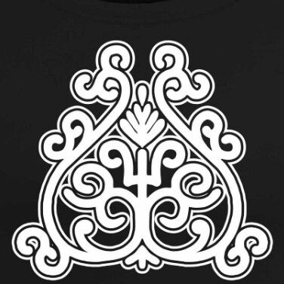
Б) «Күн ойуу»
-символ счастья, богатства, непоколебимого желания достижения цели и жизненной силы человека.
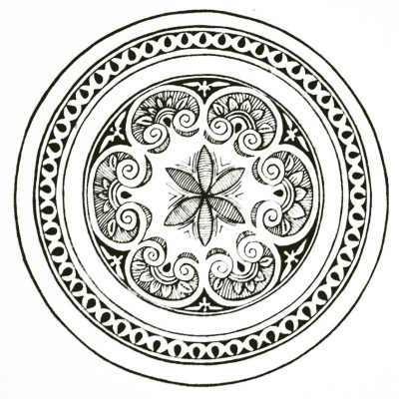
В) «Сүрэх ойуу»
-символ вдохновения и исполнения желаний, символ любви, семейного счастья, мирной спокойной жизни.
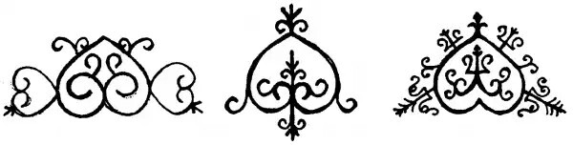
Г) «Кириэс ойуу»
-оберегот злых сил и неприятностей.
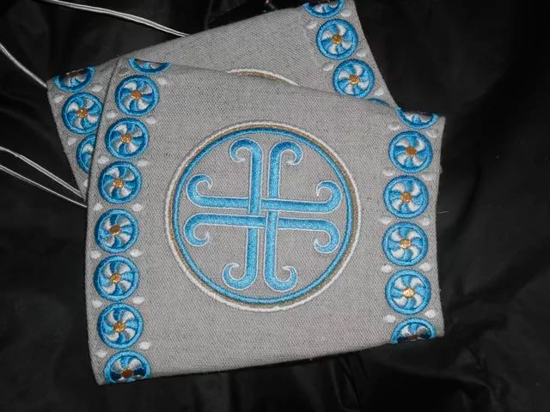
Д)«Биэс харах»
-сильнейший оберег человека от злых духов, болезней, защита рода от сглаза.
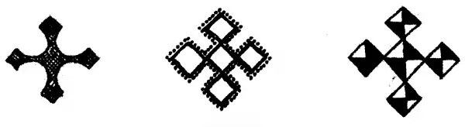

СПИСОК ИСТОЧНИКОВ И ЛИТЕРАТУРЫ

- Молодежный портал Республики Саха (Якутия) 14mp.ru
- Неустроев Б.Ф. - Узоры и орнаменты саха//Якутск- Бичик - 2010 г.
- Полятинская-Платонова А.А. – Якутские орнаменты//Якутск: Медиа-холдинг Якутия, 2017 г.
- Барахова-Ымыы С. – Чем красивее сотворенный узор, тем ровнее жизненная дорога//Якутск – Бичик – 2017 г.
- http://yakutiamedia.ru
- http://www.sakhanaslegy.ru
- http://hunter.ykt.ru/index.php?cat=39
- http://finka.ru/arcticle/2.htm

